**02.04.2025 «Фото-студия «Миг»» 2 год обучения 1 группа**

**Тема занятия: «Новая жизнь старой фотографии»**

Здравствуйте ребята. Сегодня мы с вами продолжаем наше занятие, тема которого «Новая жизнь старой фотографии».

И первое с чего мы начнем, это правила безопасности.

Во избежание несчастного случая, поражения электрическим током, поломки оборудования, рекомендуется выполнять следующие правила:

- входите в компьютерный класс спокойно, не торопясь, не толкаясь,   
не задевая мебель и оборудование и только с разрешения преподавателя;

- не включайте и не выключайте компьютеры без разрешения преподавателя;

- не трогайте питающие провода и разъемы соединительных кабелей;

- не прикасайтесь к экрану и тыльной стороне монитора;

- не размещайте на рабочем месте посторонние предметы;

- не пытайтесь самостоятельно устранять неисправности в работе аппаратуры;

- при неполадках и сбоях в работе компьютера немедленно прекратите работу и сообщите об этом преподавателю;

- работайте на клавиатуре чистыми, сухими руками;

- легко нажимайте на клавиши, не допуская резких ударов и не задерживая клавиши в нажатом положении.

Ниже представлен алгоритм выполнения работы «Новая жизнь старой фотографии», с которым мы познакомились на предыдущем занятии и начали выполнять работу в программе Adobe Photoshop. Открываем свою сохраненную работу в формате psd. и продолжаем с того места, где остановились.

**Новая жизнь старой фотографии**

Любая старая фотография — это своего рода небольшой фрагмент истории, которую нужно сохранить для потомков. Чем больше возраст снимка, тем ощутимее этот факт сказывается на его качестве. С помощью инструментария Photoshop можно не только остановить разрушающее действие времени, но и устранить некоторые дефекты, которые появились за время хранения снимка. Рассмотрим несколько способов восстановления старой фотографии.

Откройте снимок в Photoshop. Фотография, которая использована в примере, была сделана в 1918 году, поэтому неудивительно, что до наших дней она дошла с серьезными дефектами (рис. 1).

Методы редактирования старой фотографии следует выбирать исходя из каждого конкретного случая, однако, в общем, можно выделить несколько моментов, на которые необходимо обратить внимание, если вы хотите отреставрировать снимок.

* Во-первых, дефекты, связанные с повреждением бумаги, на которой отпечата­на фотография.
* Во-вторых, желтовато-коричневый оттенок рисунка, который часто искажает изображение неравномерной интенсивностью.
* В-третьих, неравномерная освещенность кадра.

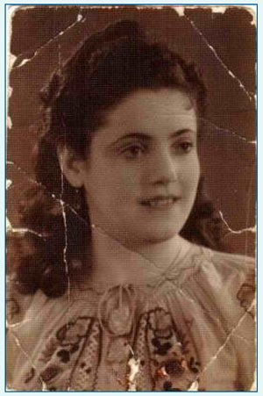

Рис. 1. Старая фотография — сложный объект для ретуши

Для устранения мелких помятостей и царапин в Photoshop присутствует фильтр Усреднение, однако его можно использовать лишь в тех случаях, когда требуется устранить царапины совсем небольшого размера. При более серьезных дефектах фотографии этот фильтр использовать нецелесообразно, поскольку при многократной обработке изображения вместе с царапинами будут устраняться детали снимка.

Более качественного результата можно достичь, используя инструмент клонирования по образцу — Штамп. Подберите оптимальный размер кисти для клонирования, чтобы он был соизмерим с толщиной царапины, и укажите значение параметра Жесткость равным нулю (рис.2). Наберитесь терпения — вам понадобится не один час, чтобы убрать все царапины и помятости. Но результат наверняка оправдает ожидания.

Чтобы выбрать образец клонирования, удерживая нажатой клавишу Alt, щелкните на том месте, откуда вы предполагаете взять образец. Устраняя царапины, старайтесь брать образец как можно ближе от дефектного места, что позволит вам максимально приблизиться к первоначальному рисунку. В тех местах снимка, где необходимо очень точно обойти край детали (например, устраняя царапины с руки по краю картуза), значение параметра Жесткость можно установить диапазоне 15-25 %. Устранять царапины нужно с помощью серии коротких щелчков и ни в коем случае не «тянуть» указатель мыши вдоль проблемного участка.

После того как коррекция царапин и помятостей будет завершена (рис. 3), перейдите на палитру Каналы, где вы сможете просмотреть цветовые каналы изображения. Каждый цветовой канал несет определенную информацию снимке. Переключаясь в режим просмотра каждого из каналов, проанализируйте, какой из них содержит больше информации об изображении. В нашем случае наиболее информативными являются голубой и зеленый каналы.

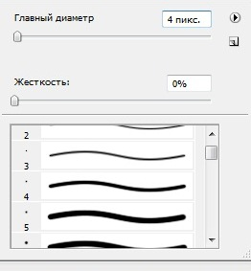

Рис. 3. Параметры кисти штампа

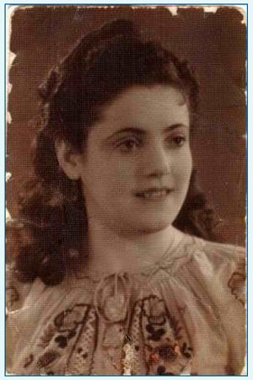

Рис. 3. Фотография после устранения крупных дефектов

Вызовите окно Смеситель каналов (Изображение ► Коррекция ► Микширование каналов) и установите флажок Монохромный, чтобы после смешивания каналов изображение преобразовалось в градации серого. Увеличьте влияние наиболее информативных каналов на изображение. Чтобы яркость фотографии осталась неизменной, проследите за тем, чтобы суммарное значение всех параметров составляло 100%.

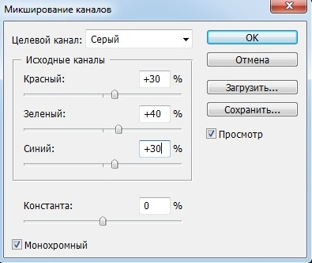

Рис. 4. Окно смеситель каналов

После ретуши фотография полностью восстановлена (рис. 5).

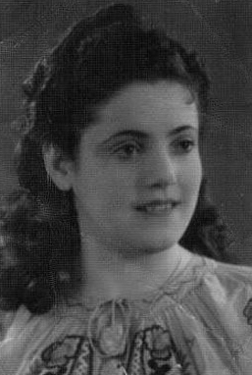

Рис. 5. Вид фотографии после восстановления

Теперь я предлагаю вам сохраненные работы в формате JPG. (JPEG.) прислать мне в мессенджерах WhatsApp/Viber по номеру телефона 8 932 419 59 82, либо в нашей группе «ВКонтакте».